**Lektion 9: Udvekslingsfamilien i København**

Nele verbringt in der neunten Lektion den letzten Abend und Morgen ihres Besuchs in Kopenhagen mit der Familie der Zwillinge. Zusammen mit Marie und Rasmus kümmert sie sich um die Vorbereitung des Abendessens. Die Lernenden lernen dabei Wortschatz für Küchenutensilien und -möbel sowie Mengenangaben kennen. Anhand von Rezepten, die von Marie, Rasmus und Nele zubereitet werden, erarbeiten sie sich das *s-passiv* und verwenden es im Kontrast zu anderen Möglichkeiten, Instruktionen auszudrücken. Später lernen sie durch einen dänischen Traum von Nele in Kopenhagen zusätzlich das *blive-passiv* und die Unterschiede zur Verwendung des *s-passiv* kennen.

Die Gespräche während des Abendessens drehen sich um das dänische Schulsystem. Die Lernenden vergleichen Informationen, die Nele von Magnus darüber erhält, mit ihren eigenen Erfahrungen im deutschen Schulsystem. In Wahlaufgaben vertiefen sie ihre Kenntnisse über Schule und Ausbildung in Dänemark.

Am Abreisemorgen besucht Nele gemeinsam mit Marie eine Bäckerei. Die Lernenden entnehmen Informationen aus einem Text und spielen den Einkaufsdialog zwischen Marie und einer oder einem Angestellten der Bäckerei.

Am Ende der Lektion wählen die Lernenden zwischen drei Projektaufgaben, in denen sie zuvor Gelerntes in der Beschäftigung mit instruktiven Texten anwenden.

**9 – A**

**S. 78, Aufgabe 2.**

Ein Bild, das Text, Möbel, Haushaltsgerät, Küchengerät enthält.

**S. 78, Aufgabe 3.**

**Mögliche Lösung**

Nele: Hvor ligger bestikket?   
Rasmus: Det ligger til højre i den øverste skuffe.

Nele: Og hvor står tallerkenerne?

Rasmus: De er til venstre på hylden.

…

**S. 78, Aufgabe 4 b)**

**Mögliche Lösung**

* Med mit ord spiser man suppe. (en ske)
* I mit ord står eller ligger der friske madvarer, f.eks. mælk, ost og grøntsager.   
  (et køleskab)
* Mit ord er det samme som en tallerken eller en skål, men ofte lidt større. (et fad)
* I mit ord kan man stille tallerkenerne og bestikket efter at man er færdig med at spise. Når man tager dem ud igen, er de rene. (en opvaskemaskine)

…

**S. 79, Aufgabe 5.**

**Mögliche Lösung**

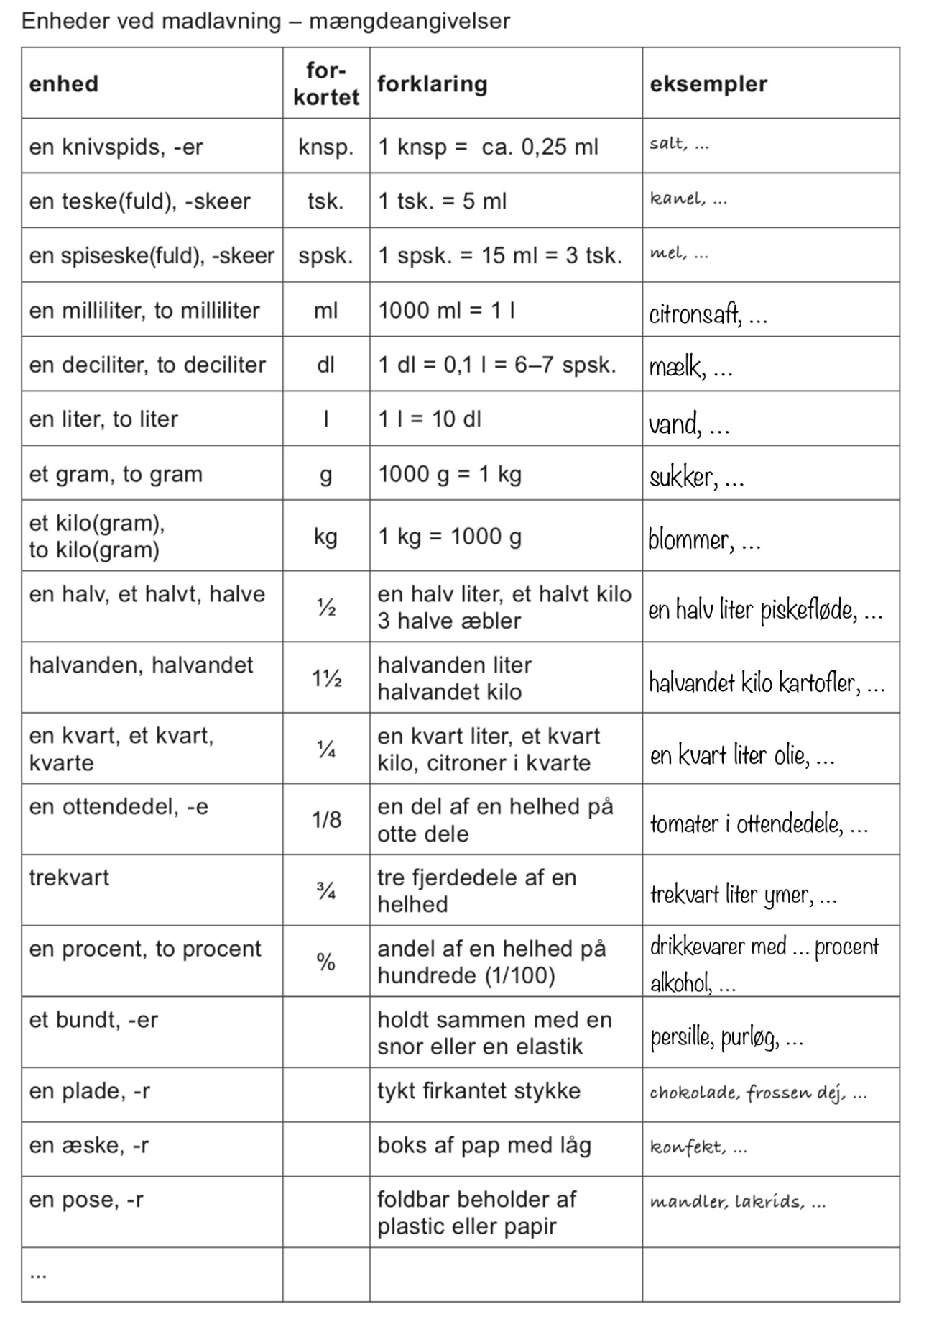

**S. 80, Aufgabe 6.**

Kold kartoffelsalat til 6 personer:

7 ½ dl ymer

salt og peber

tre tsk. sennep

klippet purløg og persille

1,5 kg kogte kartofler

tomatskiver

Rå æblekage til 6 personer:

3 dl piskefløde

3 spsk. sukker

¾ tsk. vaniljesukker

15–22,5 makroner

6–7,5 æbler

15 (hakkede) mandler

**S. 80, Aufgabe 7.**

Jeg skal piske fløden. Jeg skal blande sukker og vaniljesukker i. Jeg skal knuse makronerne i hånden over en tallerken. Jeg skal rive æblerne. Jeg skal skiftevis lægge et lag æbler og makroner i en skål. Jeg skal hælde flødeskummet over. Jeg skal pynte med hakkede mandler.

Die Verben in Rezept B haben stehen im Passiv (*s-passiv*). In Rezept A wird der Imperativ verwendet.

**9 – ORD OG SÆTNINGER**

**S. 82, Aufgabe 1.**

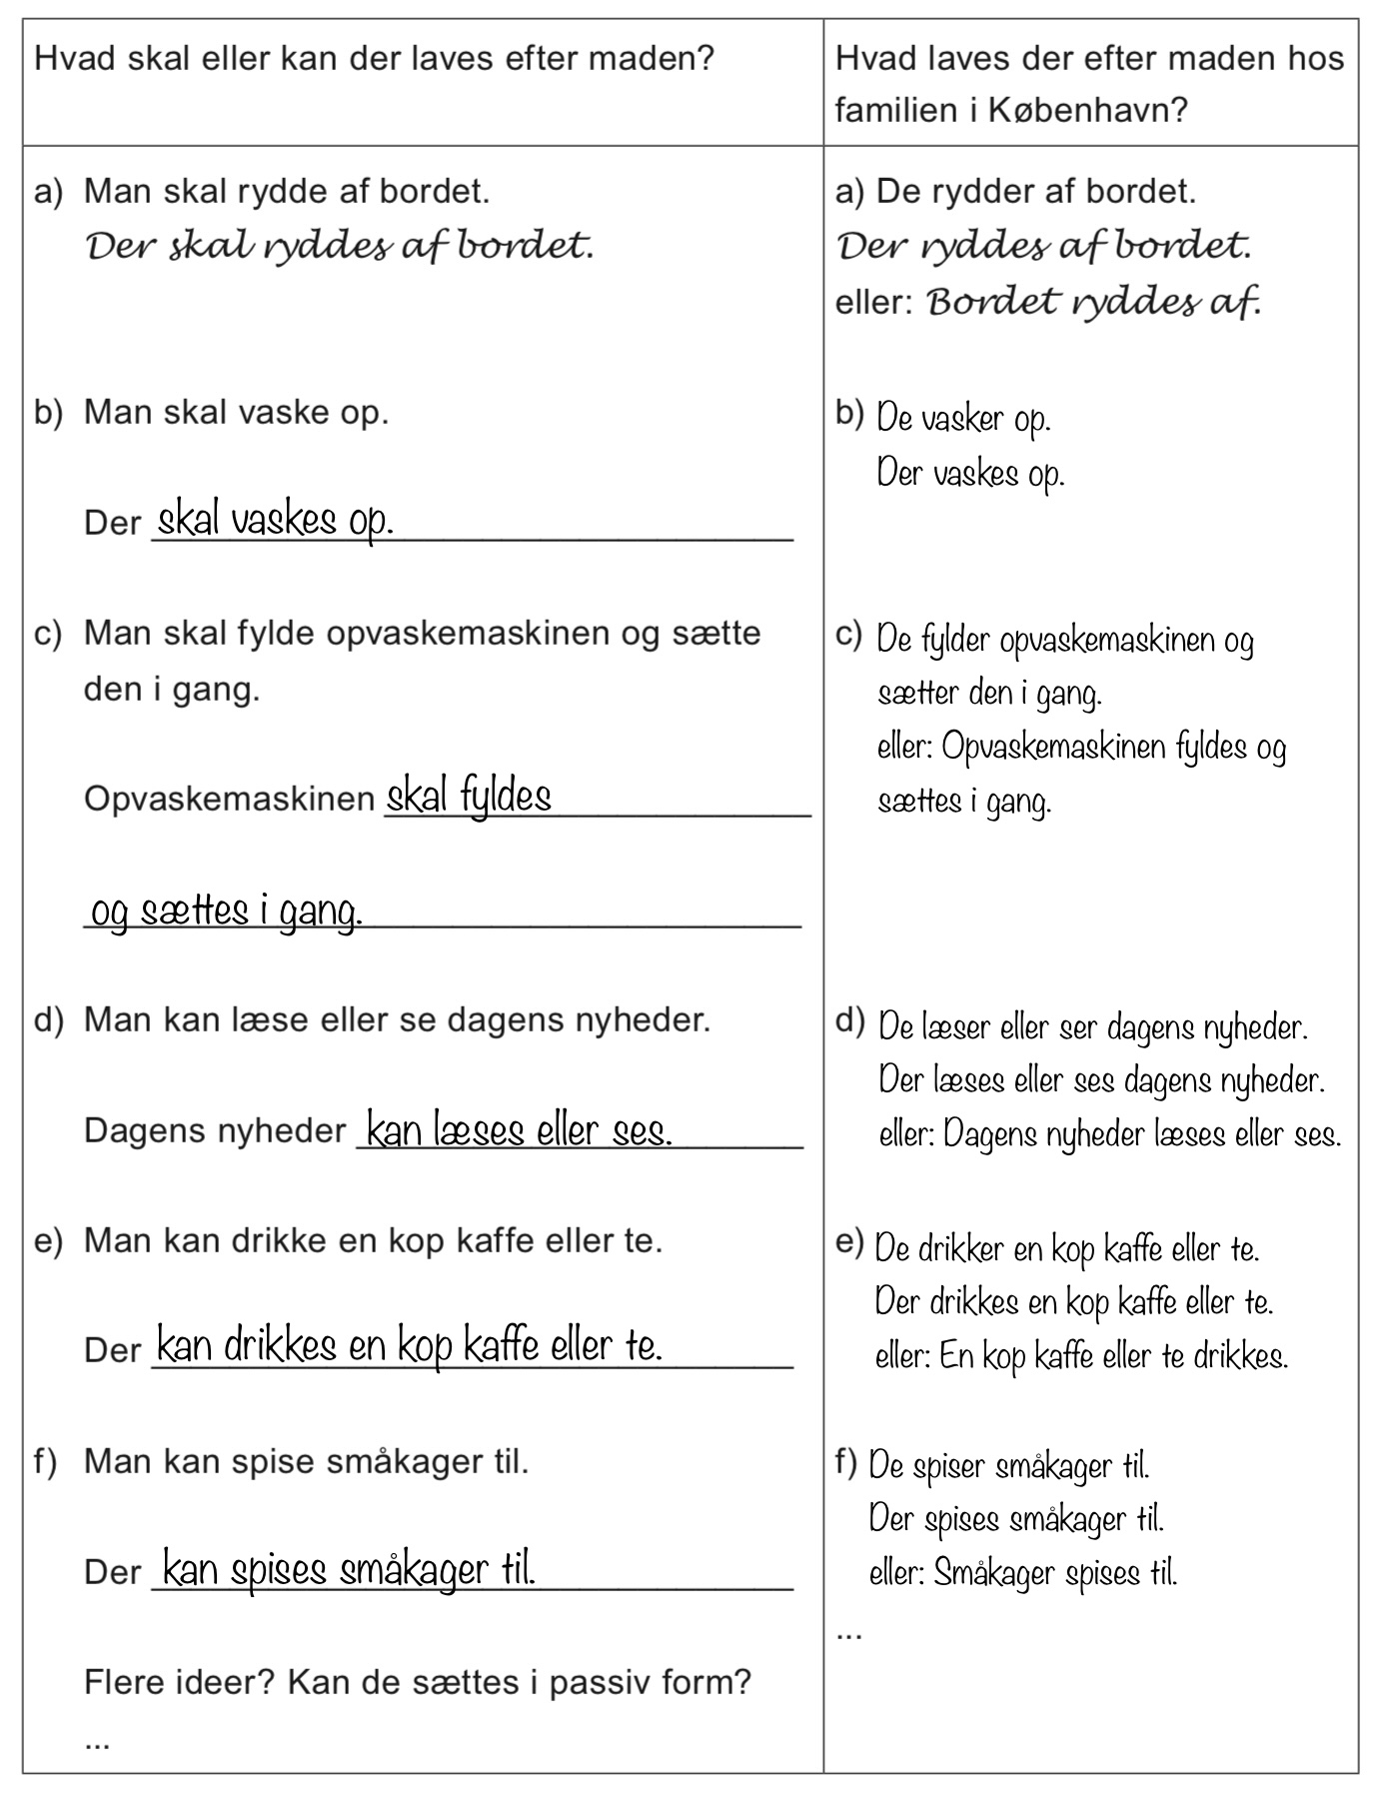

**S. 82, Aufgabe 2.**

a) Ryd af bordet.

b) Vask op.

c) Fyld opvaskemaskinen og sæt den i gang.

d) Læs eller se dagens nyheder.

e) Drik en kop kaffe eller te.

f) Spis småkager til.

**S. 82, Aufgabe 3.**

a) Kold kartoffelsalat

2 ½ dl ymer, salt, peber, og en teskefuld sennep **blandes** til en dressing. Klippet purløg og persille **kommes** i. 500 g kogte kartofler **skæres** i skiver, og kartoffelskiverne **vendes** i dressingen. Kartoffelsalaten **pyntes** med tomatskiver og klippet purløg.

b) Rå æblekage

Pisk fløden. Bland sukker og vaniljesukker i. Knus makronerne i hånden over en tallerken. Riv æblerne (med skræl). Læg nu skiftevis et lag æbler og makroner i en skål. Hæld flødeskum over. Pynt med hakkede mandler.

**9 – B: I køkkenet**

**S. 83, Aufgabe 1.**

a) Rasmus skal hen til Erik (, fordi han har glemt noget).

b) Den har en snegleform.

c) Den kan koges og bagefter steges i en pande, eller den kan grilles i ovnen.

d) De snakker om forskelle og ligheder mellem danske og tyske skoler og mellem dansk og tysk mad. De snakker også om, hvorfor Nele blev vegetar.

e) De siger ”tak for mad”, og Rasmus siger ”velbekomme”.

**S. 83, Aufgabe 2. b)**

Kartoflerne sættes over af Rasmus.

Æblekagen laves af Marie.

Opskriften lægges på køleskabet af Rasmus.

Kartoflerne pilles af Marie og Nele.

Kartoffelsalaten laves af Rasmus.

Kartoffelsalaten stilles i køleskabet af Rasmus.

Tomaterne skæres i skiver og purløgene klippes af Rasmus.

Tofubollerne steges af Marie.

Fløden piskes af Marie.

Medisteren grilles af Nele.

”Tak for mad” siges af alle.

”Velbekomme” siges af Rasmus.

Der ryddes af bordet af Magnus, Marie og Nele.

Der vaskes op af Rasmus og Marie.

Tallerkenerne og bestikket sættes i opvaskemaskinen af Rasmus.

Gryderne og stegepanden vaskes (ikke) op af Marie.

**S. 85, Aufgabe 3.**

a) Marie er blevet vegetar, fordi hun med hensyn til klimaet vil tænke mere bæredygtigt. Hun vil se på madens klimaaftryk for ikke at belaste miljøet for meget.

b) Hun er irriteret, fordi Rasmus lader hende gøre det meste af arbejdet i køkkenet og forsvinder to gange. Han puster sig op, idet han fortæller Marie hvad hun skal gøre.

**9 – C: Skoler i Danmark**

**S. 87, Aufgabe 1.**

**Mögliche Lösung**

ligheder forskelle

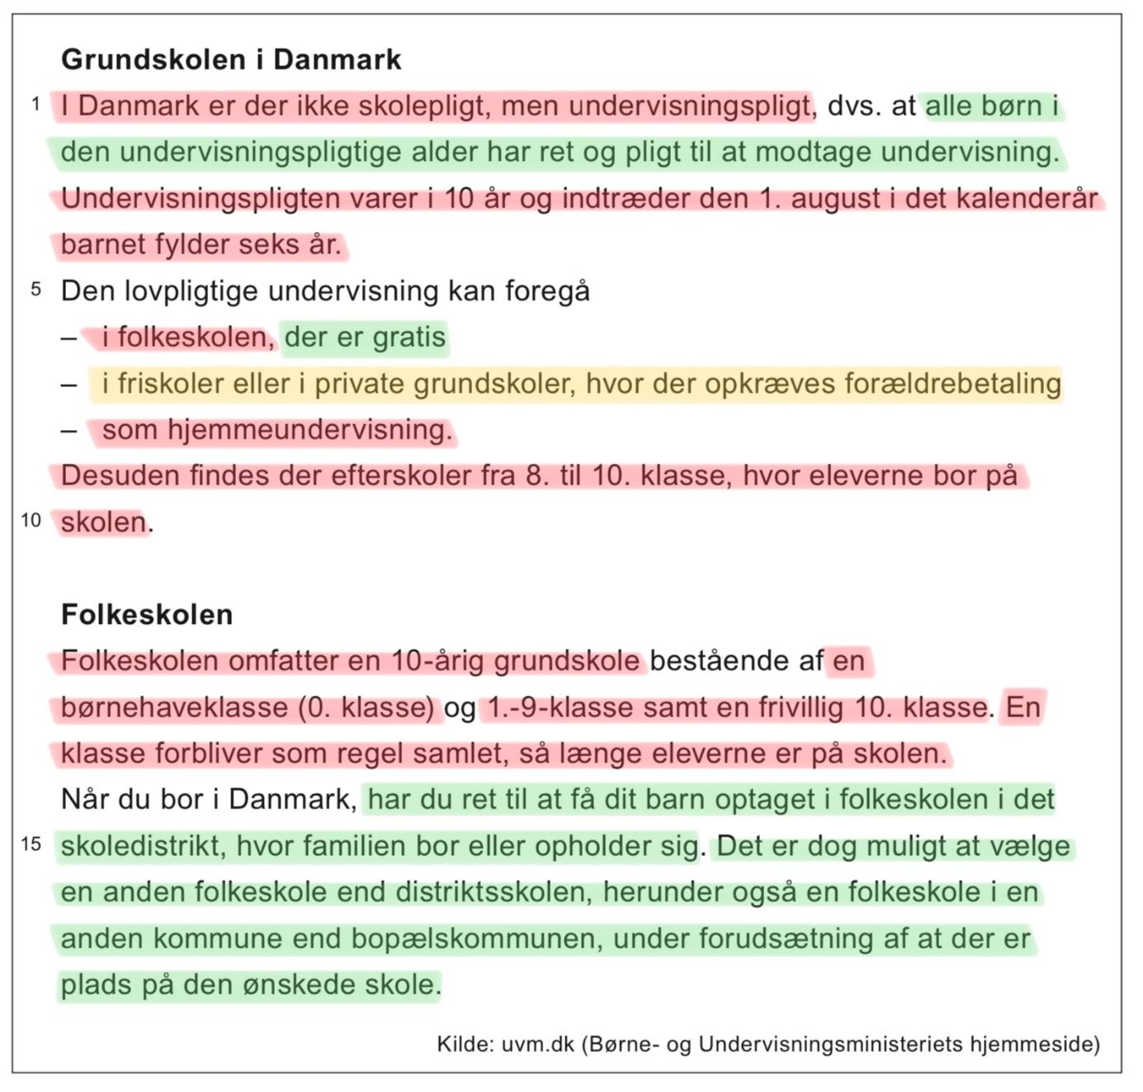

**S. 88, Aufgabe 2.**

**Mögliche Lösung**

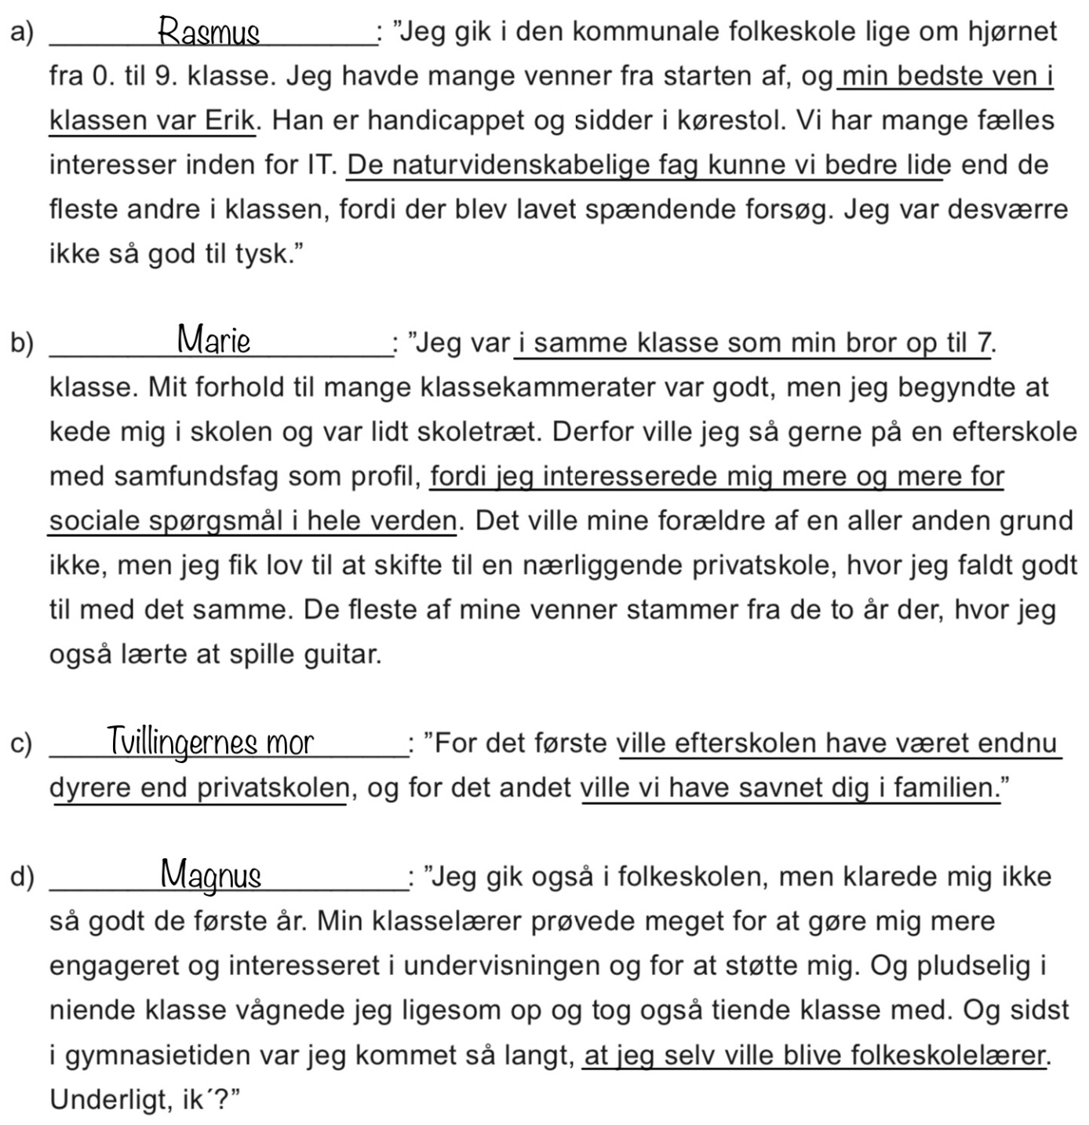

**S. 89-90, Aufgabe 3.**

**Mögliche Lösung**

ligheder forskelle

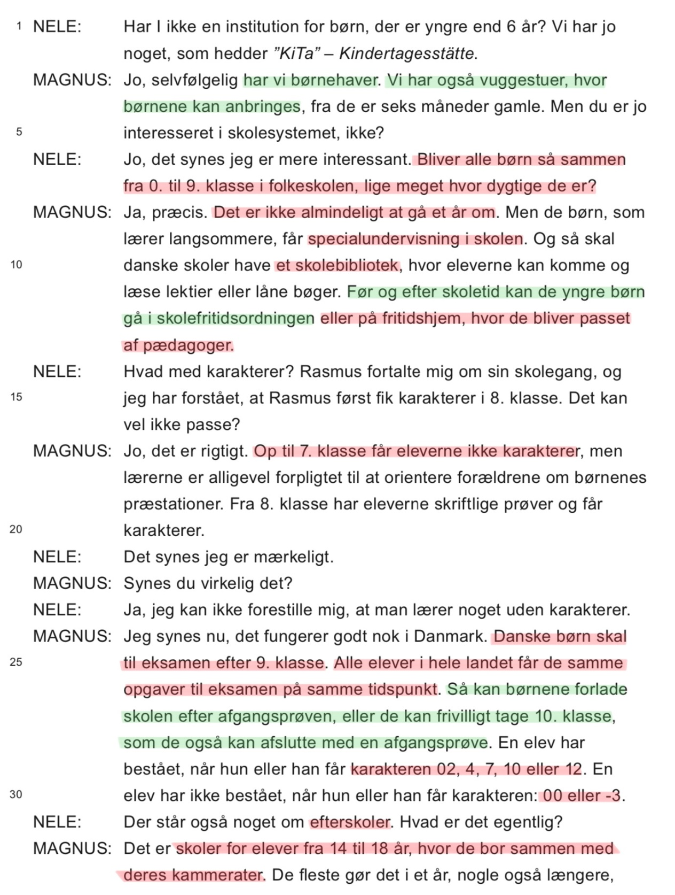

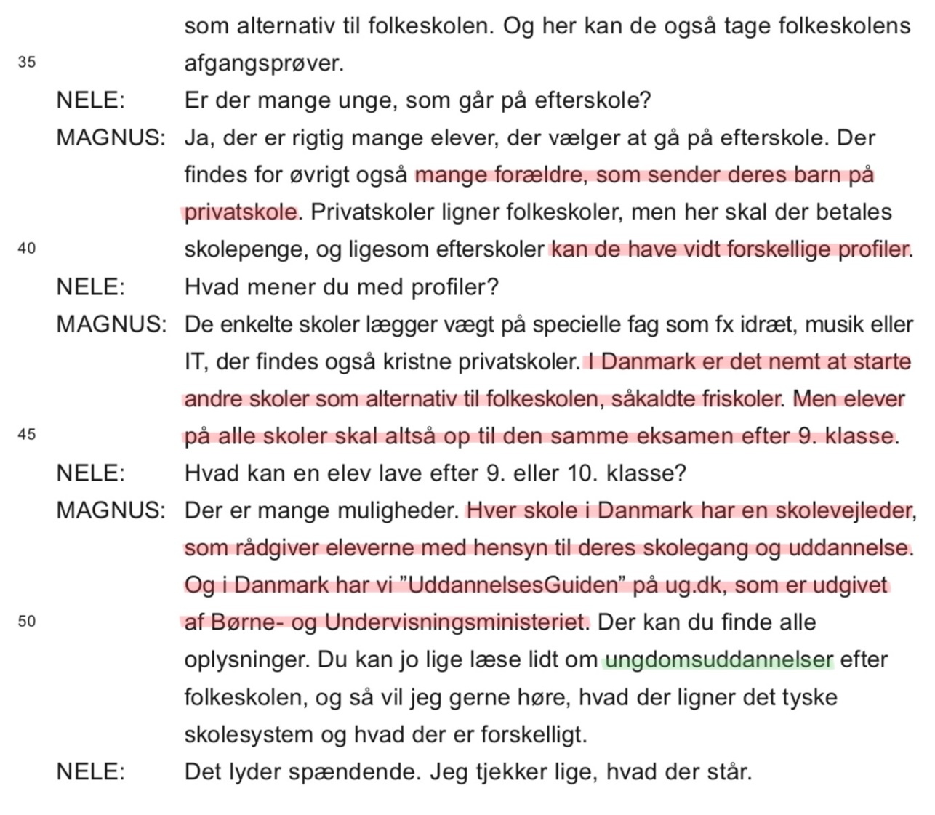

**Hinweis**

Der Begriff *Ungdomsuddanelser* in Dänemark umfasst alle Berufsausbildungen und weiteren Schulverläufe nach der 9. oder 10. Klasse der *grundskole*, vergleichbar also mit der deutschen Oberstufe mit dem Ziel des Abiturs an allen Schularten sowie Berufsfachschulen und Berufsausbildungen mit Anbindung an Berufsbildende Schulen.

**S. 93, Aufgabe 8.**

**Mögliche Lösung**

dansk

I faget dansk beskæftiger man sig med det danske sprog og med kommunikation. Her udvikler man forståelse af dansk litteratur og fagtekster. Der er adgang til andre skandinaviske sprog.

tysk / engelsk / spansk / fransk / latin  
Her lærer man at tale, skrive, læse og lytte til tekster på sproget. Man lærer også landendes kultur at kende.

matematik

Faget beskæftiger sig med tal, formler og geometriske figurer. Man lærer at regne.

historie

Her beskæftiger man sig med begivenheder i fortiden og erkender sammenhænge mellem historie og livet i et demokratisk samfund i dag.

natur/teknologi

Her beskæftiger man sig med samspillet mellem menneske og natur. Ansvarlighed over for miljøet som baggrund for engagement og handling i forhold til en bæredygtig udvikling.

geografi

I faget lærer man noget om grundlæggende naturgivne og kulturskabte forudsætninger for livet i Danmark og den øvrige verden.

samfundsfag

Faget beskæftiger sig med politik, økonomi og sociale og kulturelle emner. Man skal forholde sig til demokratiske grundværdier og spilleregler som deltager i samfundet.

idræt

Her dyrker man forskellige slags sport.

musik

I faget musik synger man sange, spiller instrumenter og beskæftiger sig med mangeartede musiktilbud.

billedkunst

Her maler og tegner man eller fremstiller skulpturer. Man analyserer også kunstværker.

…

frikvarter

I frikvarteret holder man pause mellem timerne.

**9 – D**

**S. 94, Aufgabe 1.**

**Mögliche Lösung**

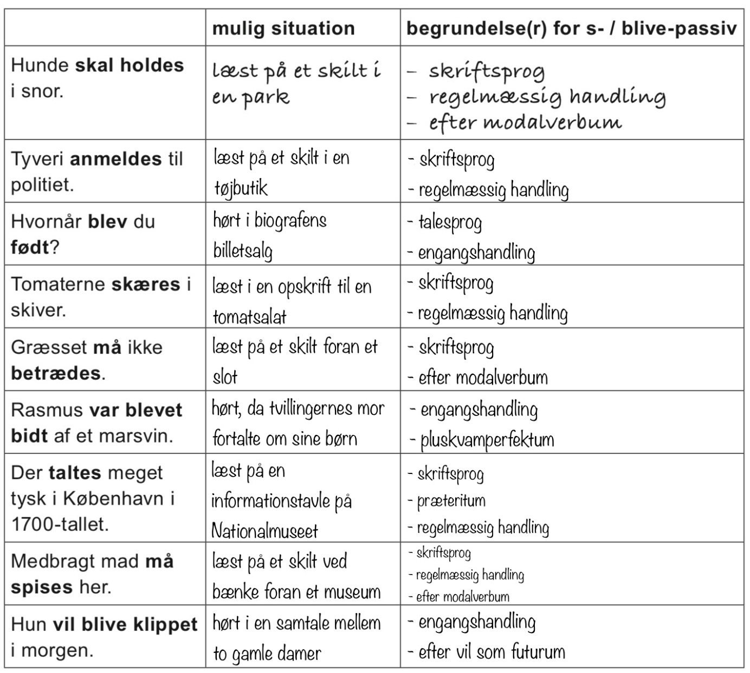

**S. 95, Aufgabe 2.**

Ein Bild, das Text, Schrift, Screenshot, Zahl enthält.

**9 – E: Instruktionsprojekter**

**S. 97, Projekt b), Aufgabe 1.**

**Mögliche Lösung**

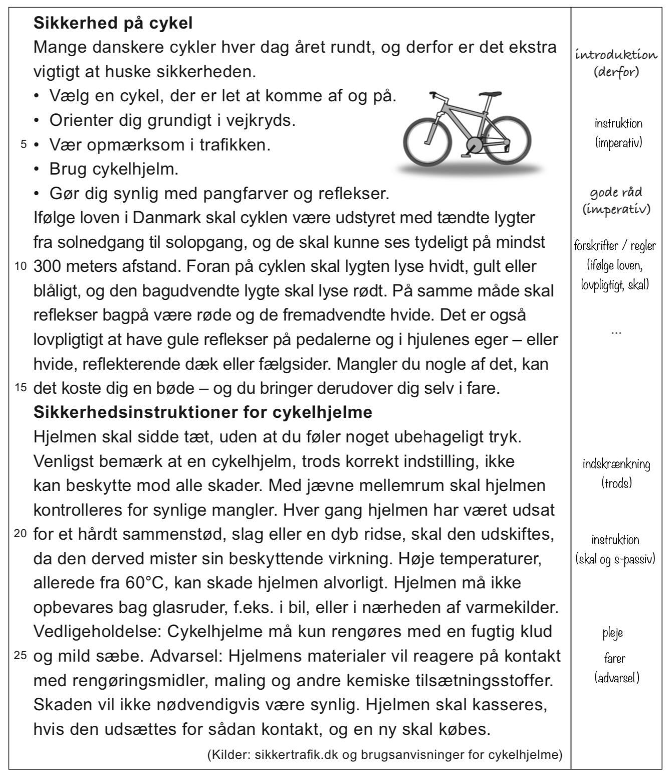

**S. 98, Projekt c)**

**1. Mögliche Lösung**

* Artiklerne kan ikke direkte oversættes. På tysk findes der tre genus, på dansk kun to. (det korte greb – *die kurze Grief*)
* Retskrivningen kan være svær, fordi mange lyde ligner hinanden og fordi bogstaverne og lydene omsættes anderledes på tysk og dansk (grafem-fonem-korrespondance). (*Grief, Pinzel, …*)
* På dansk bøjes verber ikke efter personalform, men det gør de på tysk. (Det korte greb er – *die kurze Grief sind****;*** mankan*–**man**können, ...*)
* Verber kan bruges som substantiver og skal så skrives med stort bogstav på tysk. (beim Backen, Geschirrspülen, …)
* Forskellene mellem dansk og tysk retskrivning kan være små. (fast – *fest*)
* *Das / dass* udtales på samme måde, men skrives forskelligt.
* Ordet ”hår” har ingen pluralisform på dansk, men på tysk. (hår – *Haare*)
* Passiv består på tysk altid af to ord, det danske s-passiv har kun et ord. (lægges på siden - *wird auf die Seite gelegt*)
* På tysk kan *in* ”smelte” sammen med artiklen og bliver til *im*. (*im die Pinzel*)
* På tysk skal man bøje substantiver, adjektiver, pronomener og artikler efter kasus. Det gør man ikke på dansk. (*die Pinzel hinlegen – den Pinsel hinlegen* [akkusativ])
* Der findes ord på begge sprog, der ligner hinanden. Nogle gange findes der andre ord, der passer bedre i bestemte kontekster. (ren – *rein / sauber*)
* …

**2.**

Det korte greb gør penslen egnet til brug i ovnen og ved bagning. Silikonhårene er støbt fast i grebet, hvilket betyder, at der ikke kommer hår i maden. Den flade top gør, at penslen kan stilles med hårene op. En lille fordybning i skaftet sikrer, at olie eller lignende ikke løber ned ad grebet, men bliver i penslen. Ved opvask i maskine lægges penslen på siden, hvilket sikrer 100% rengøring.